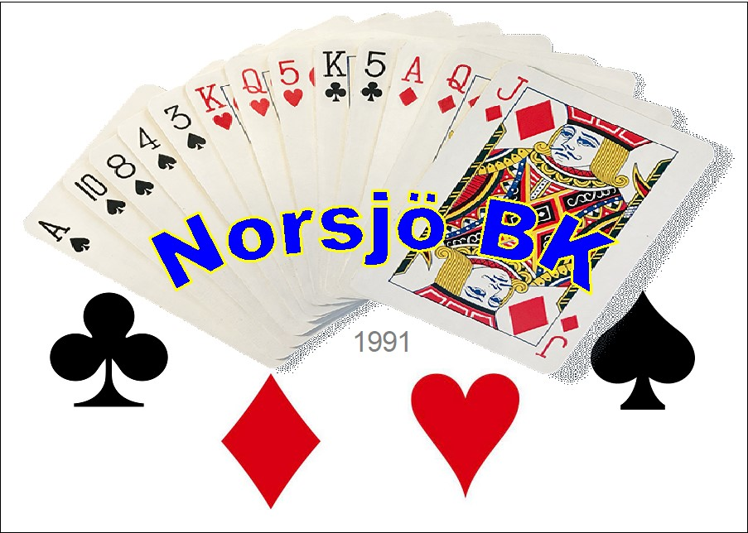
Styrelsemöte Norsjö Bridgeklubb 2024-01-31
Plats: Klubblokalen i Norsjö
Närvarande: Christer Bergkvist, Robert Boman, Niklas Sundberg, Christer Nyström
Via Teams: -
- -Mötet öppnas Ordförande Niklas Sundberg öppnade mötet
- -Godkännade av dagordning Dagordningen godkändes.
- -Justerare Till justerare valdes Christer B
- -3 punkter i dagordningen
- Tävlingen SilverBjörnen 24 februari.
- Ekonomi i klubben
- 4-manna tävling
  - -SilverBjörnen
Niklas S är ansvarig för tävlingen. Han delegerar uppgifter.
Silvertävlingen är planerad den 24 februari.
Plats: Plats blir på Klubben eller i Pingislokalen (pingislokalen är förbokad),
beroende på antalet bord. Vid fler än 7 bord blir det Pingishallen.
Pingishallen är hyrd 07.00 – 18.00. Motorvärmare OK, om det behövs
Klart
Välkomnande:
Klart
Niklas S sköter välkomnande & presentation av tävlingen.
Extra toalett:
Klart
Vid spel på klubben måste en toalett extra ordnas. Christer B ordnat.
Lokal:
Förslag : Ann & Leif hjälper till att få Pingislokalen i trevligt skick.
Skärmväggar sätts upp i lokalen. Leif O ordnat.
Skyltar: Skyltar med information sätts upp vid klubblokal/pingishall. Christer N ordnar.
Tävlingsledare:
Tävlingledare måste ordnas. Robert B ordnat.
(= Kurt Eklund Spelande tävlingsledrare)
Klart
Klart
Klart

Brickläggare: Christer är ansvarig för att brickor läggs.
Klart
Bord: Christer B ordnar fram bort & budlådor.
Styrlesen får se till att bord & annan utrustning kommer på plats
Klart

Fika/Brickbytare:
Fika måste ordnas. Niklas S eller Siv ordnar fikat.
Hjälp med Fika/Brickor Siv, Ann(endast fm), Birger. 1 saknas !
Klubben bjuder på ’Kaffe + Macka’ vid ankomst.
Kaffe pris 20kr (hela dagen).
Pågår
Priser: Penningpriser till platser 1-3, samt priser till halva startfältet.
ABB skänker priser, Christer N ordnat.
Rondpriser var 3:e rond. (dvs 4 priser vid 42 brickor) Jerker N ordnat.
(PenningSumma beroende på antalet spelare.)
Klart
Hålltider: Samling 09.30 Spelstart 10.00
Lunch ca 12.30-13.30
(Frasses, Stay Grill, Restaurang Milan) Niklas förvarnar.
Avslut ca 16.30
Anmälan
till tävling: Föranmälan till tävlingen finns på klubben och på vår hemsida.
Utskick till klubbar i förväg , samt igen ca 3 veckor före .
(Umeå, Skellefteå, Örnsköldsvik, Åsele, Arvidsjaur, Piteå, Luleå, Älvsbyn Åsele)
Christer N ordnar.
Startavgift fastslagen. 200kr/spelare
Pågår

- Ekonomi
På Norsjö Bridge-konto ca 9200 kr
På Ruterkontot ca 8000 kr
Handkassa ca 4500 kr
- 4-manna tävling
4manna tävling är tänkt att hållas i Norsjö. (Varannan söndag)
Start söndag 18 februari.
Tanken är att 2 rutinerade & 2 nybörjare deltar i varje lag
Malå deltar med 1 lag.
Skelleftå deltar med minst 1 lag.
Norsjö bör få ihop 3 lag.
Lycksele kanske kommer med 1 lag
- -Övrigt -
- -Nästa möte Tidpunkt för nästa möte beslutas senare.
Mötet avslutades
________________________________ _______________________________
Ordförande Niklas Sundberg Mötessekreterare Christer N.
________________________________ _______________________________
Justerare Justerare

